PT. Salam Pacific Indonesia Lines


Nomor Dokumen | IK-SPIL-HE-02-05
Tanggal Berlaku | 27 Juni 2023
Revisi | 03
Halaman | 1 dari 3

Sistem Manajemen Mutu ISO 9001:2015

Instruksi Kerja
INSPEKSI SEAL KIT SECARA VISUAL

PENGESAHAN DOKUMEN
Uraian | Dibuat | Disetujui
Jabatan | Heavy Equipment Maintenance & Repair Manager | Operation General Manager
Tanda Tangan | 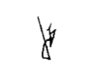 | 
Nama | Hamim Thohari | Agus Prabowo
Tanggal | 23 Juni 2023 | 26 Juni 2023

DISTRIBUSI DOKUMEN
Status Dokumen | Penerima Dokumen
  Stempel: | Jabatan
 | Nama dan Tanda Tangan
KRONOLOGI DOKUMEN
Tanggal | Revisi ke | Keterangan  (Tuliskan sub-bab & perihal yang diubah serta alasan perubahan)
4 April 2017 | 01 | Perubahan kode dokumen
15 Desember 2018 | 02 | Perubahan lembar pengesahan
27 Januari 2023 | 03 | Perubahan PIC pengesahan pada Operations General Manager

No | GAMBAR | KETERANGAN
STANDARISASI PENGGANTIAN SEAL KIT SECARA VISUAL
1 | 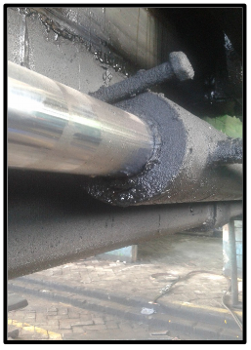 | Oli sudah mulai merembes, pada kondisi seperti ini sudah mulai harus diorderkan seal kit dan dijadwalkan waktu penggantian seal kit tersebut.
2 | 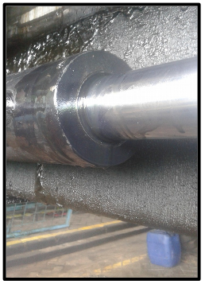 | Oli sudah mulai menetes, pada kondisi seperti ini seal kit sudah harus siap dan dalam waktu dekat & dijadwalkan penggantian seal kit tersebut.

